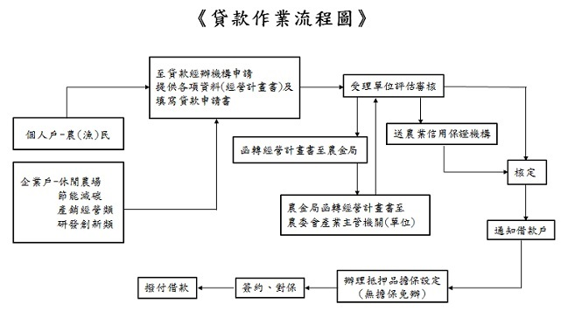

聯絡窗口
如您有意願申請各類別之貸款，或有其他任何疑義，請洽：
- 全國農業金庫營業部： (02)2380-5217
- 全國農業金庫新竹分行：(03)657-3958
- 全國農業金庫台中分行：(04)2223-8828
- 全國農業金庫嘉義分行：(05)283-6289
- 全國農業金庫高雄分行：(07)262-1002
- 全國農業金庫桃園分行：(03)316-8001
- 全國農業金庫台南分行：(06)300-1168
全國農業金庫各地辦公室：
台北：張振輝(02)2380-5190 台南：鄭建中(06)300-0336
台中：張全宏(04)2223-8965 高雄：蔡淑清(07)262-1030
斗六：鄭坤海(05)537-2112 花蓮：張翔貿(03)835-3502

